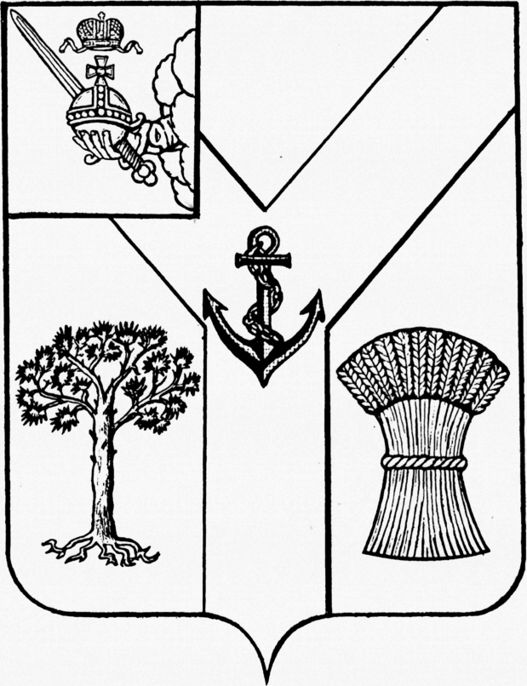

АДМИНИСТРАЦИЯ
МЕЖДУРЕЧЕНСКОГО МУНИЦИПАЛЬНОГО ОКРУГА
ВОЛОГОДСКОЙ ОБЛАСТИ

ПОСТАНОВЛЕНИЕ

От 25.12.2024 № 881
с. Шуйское

Об установлении цены на топливо твердое (дрова)

На основании Федерального закона от 06.10.2003 № 131-ФЗ «Об общих принципах организации местного самоуправления в Российской Федерации», закона Вологодской области от 05.10.2006 № 1501-ОЗ «О наделении органов местного самоуправления муниципальных районов, муниципальных округов и городских округов Вологодской области отдельными государственными полномочиями в сфере регулирования цен (тарифов)», приказа Департамента топливно-энергетического комплекса и тарифного регулирования Вологодской области от 26.12.2023 № 243 «Об утверждении Порядка государственного регулирования цен на твердое топливо, реализуемое гражданам, управляющим организациям, товариществам собственников жилья, жилищным, жилищно-строительным или иным специализированным потребительским кооперативам, созданным в целях удовлетворения потребностей граждан в жилье, на территории Вологодской области»

Администрация округа ПОСТАНОВЛЯЕТ:

- Установить предельную (максимальную) розничную цену на топливо твердое (дрова), реализуемое гражданам, управляющим организациям, товариществам собственников жилья, жилищным, жилищно-строительным или иным специализированным потребительским кооперативам, созданным в целях удовлетворения потребностей граждан в жилье, в размере 1267,00 руб./складочный куб.м.
- Настоящее постановление вступает в силу с 01 января 2025 г.
3. Контроль за исполнением постановления возложить на начальника отдела строительства и жилищно-коммунального хозяйства администрации округа.
4. Настоящее постановление подлежит официальному опубликованию в газете «Междуречье» и размещению на официальном сайте Междуреченского муниципального округа в информационно-телекоммуникационной сети «Интернет».

Глава округа С.А. Кузнецов

